**DDIS_V1.0_2017**

**Documento de Diseño: MATRICULA.TE**

**MATRICULA.TE**

Sistema de matrícula y emisión reportes



HISTORIAL DE REVISIONES

| Ítem | Versión | Fecha | Autor | Descripción | Estado | Responsable de revisión |
| --- | --- | --- | --- | --- | --- | --- |
| 01 | 0.1 | 15/07/2017 | FS | Versión preliminar con Revisión de QA | Revisado | Ernesto Chira |
| 02 | 1.1 | 19/07/2017 | FS | Versión Final | Por revisar | Manuel Saenz |

**Autores:**

FS: Farix Salinas

Tabla de Contenido

1. PROPOSITO 4

2. 4

# PROPOSITO

El presente documento se planteara la información de cómo fue diseñado el proyecto Matricula.TE. Esto incluye el diseño de interfaces gráficas, diseño de procedimiento, diseño de reportes que puedan complementar el funcionamiento y objetivo de cada diseño.

Este documento tiene como objetivo ser una guía detallada de cómo se van a implementar los requisitos del sistema y de cómo el usuario final lo va a percibir sin entrar a detalles técnicos de implementación.

# 

# DESCRIPCION GENERAL DEL SISTEMA

El sistema a desarrollarse, se encargara principalmente de dar una mejora al proceso de Matrícula y Emisión de Reportes de los alumnos en la institución. Con el sistema se optimizara la matrícula de los alumnos nuevos y antiguos. De igual manera, dará mejora a la emisión de reportes que se necesitan en el proceso de Matricula.

El sistema podrá ser manipulado por asistentes administrativos y por los mismos alumnos de segundo ciclo a más. Los alumnos de primer ciclo (recién ingresados) no manipularan el sistema para matricula, ya que los asistentes administrativos serán los encargados de su matrícula. Al igual el asistente administrativo tendrá la disposición de registrar, buscar, modificar o eliminar datos de los alumnos. Por otro lado, los asistentes administrativos podrán emitir reportes acerca de cursos matriculados y notas de cursos ya llevados de los alumnos. Del mismo modo, los alumnos tendrán la opción de emitir el reporte de sus cursos ya llevado y sus notas. Por último, el sistema será desarrollado con una interfaz sencilla y amigable para los usuarios.

Se incluirá una opción para que el alumno exportar la información de su matrícula en un archivo pdf.

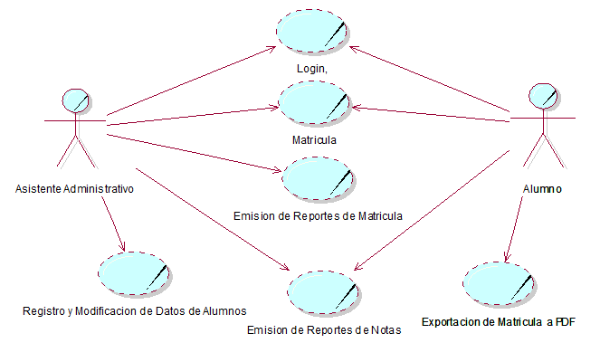

# DIAGRAMA DE ACTIVIDADES POR MODULOS

**Modulo Administrativo:**

El primer módulo es para el manejo administrativo, cuenta con las siguientes funciones:

* 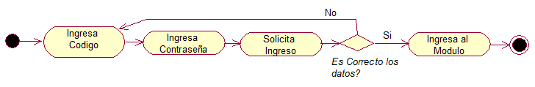Login: Este módulo compartirá un Login con el módulo de Alumnos, el cual servirá para el ingreso al sistema. Para entrar en el módulo administrativo se le brindara un código y contraseña creado por JavaDevs. Posterior a esto se ingresara a la interfaz de pantalla de inicio.

Login

* Matricula: Se podrá registrar en la base de datos a los nuevos ingresantes a la institución. De igual manera, tendrá la disponibilidad de buscar, modificar y eliminar datos de los alumnos. Posterior al registro el personal administrativo tendrá acceso a realizar el proceso de matrícula a los alumnos de primer ciclo.

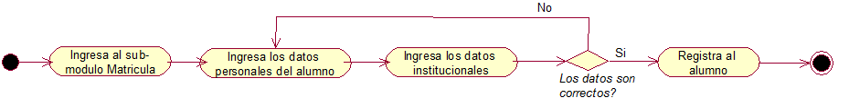

Registro de alumno nuevo

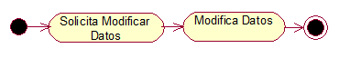

Modificación de datos



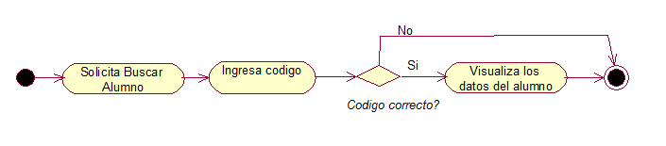 Eliminar Datos

Buscar Alumno



Matricula

* Reportes: En esta sección el asistente administrativo manejara la información de matrículas de los alumnos de la institución. Lo hará solicitando la emisión de reportes mediante el ingreso del código del alumno. También cuenta con una opción de imprimir el reporte.

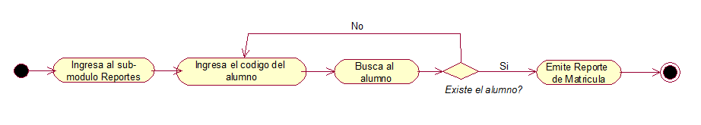

Reporte de Matricula

* Notas: En esta parte del sistema el asistente administrativo podrá manejar la información de las notas del alumno. Lo hará solicitándolo con el código del alumno. Cuenta de igual manera con la opción de imprimir el reporte de notas.

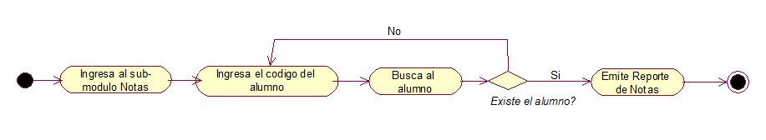

Reporte de Notas

**Módulo de Alumnos:**

* Login: Este módulo compartirá un Login con el módulo administrativo, el cual servirá para el ingreso al sistema. Para entrar en el módulo de Alumnos, el alumno solo tendrá que ingresar su código. Posterior a esto se ingresara a la interfaz de pantalla de inicio.

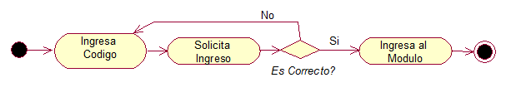Login

* Matricula: El alumno podrá seleccionar sus propios horarios y procesar su matrícula. También podrá exportar la información de su matrícula a un pdf.



Matricula



Exportar Matricula PDF

* Mis Notas: En esta sección el alumno apreciara sus notas del ciclo que está cursando.



Reporte de Notas

# INTERFACES

**Modulo Administrativo:**

Login:

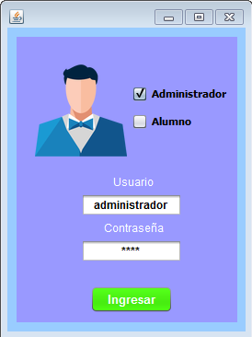

Pantalla del Login (Al seleccionar la casilla Administrador entraras al módulo Administrativo)

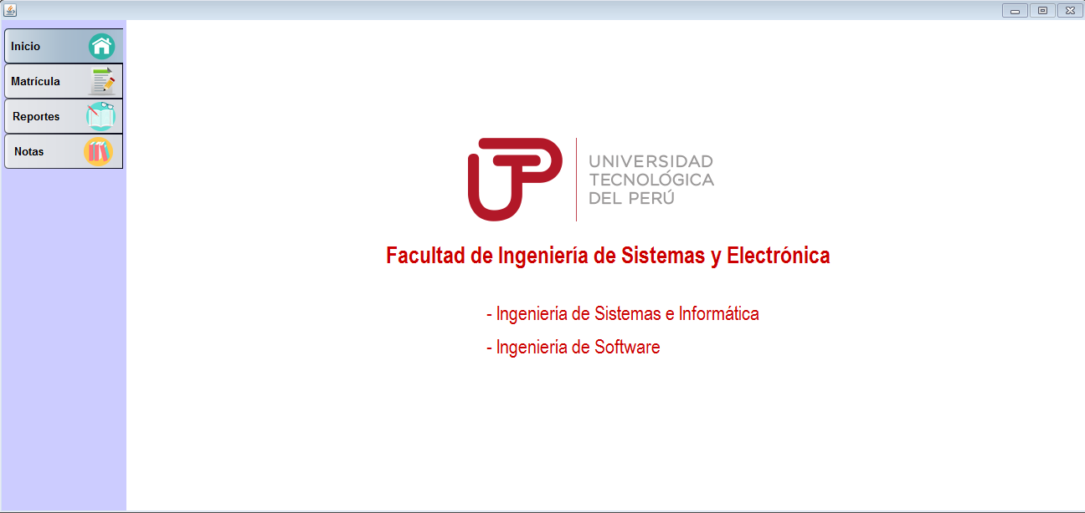Pantalla de Inicio simple (Bienvenida)

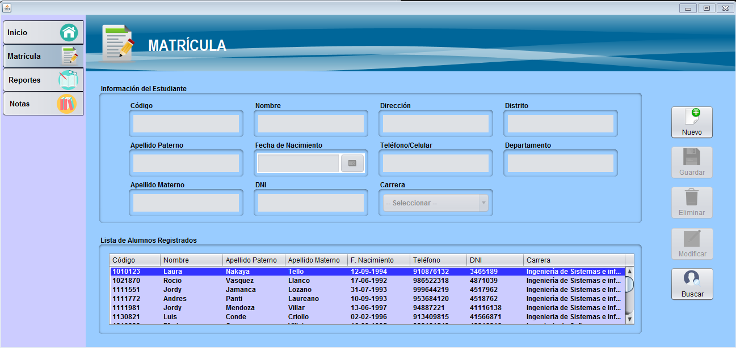Matricula:

Interfaz del sub-modulo matricula (Con las funciones de registrar, buscar, modificar y eliminar datos del alumno)

Reportes: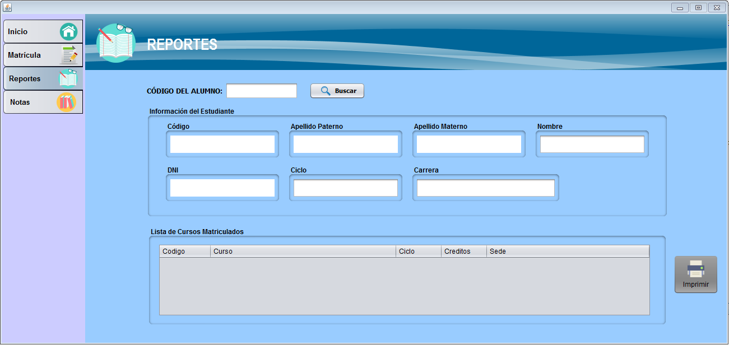

Interfaz del sub-modulo Reportes (Visualiza información del alumno y su matrícula)

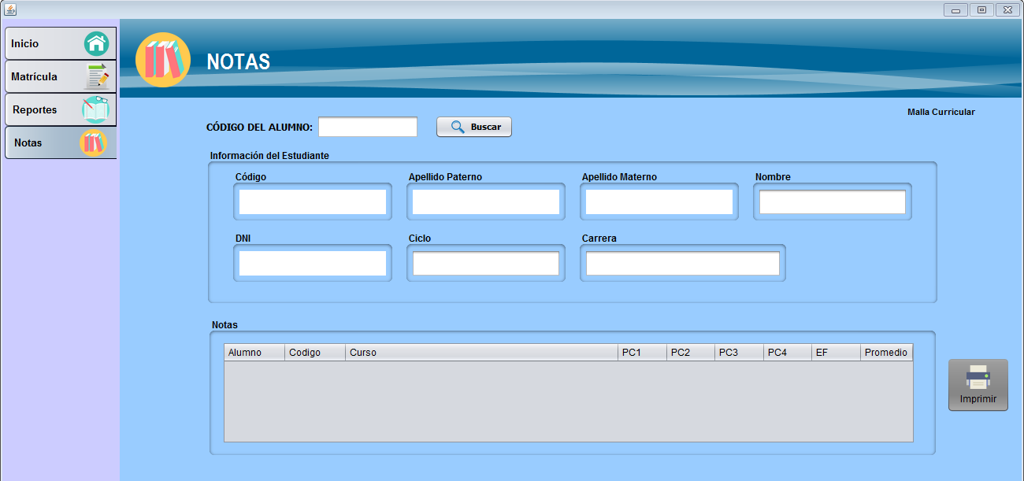Notas:

Interfaz del sub-modulo Notas (Visualiza información del alumno y sus notas)

**Módulo de Alumnos:**

Login:

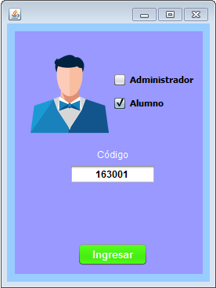

Pantalla del Login (Al seleccionar la casilla Alumno entraras al módulo de Alumnos)

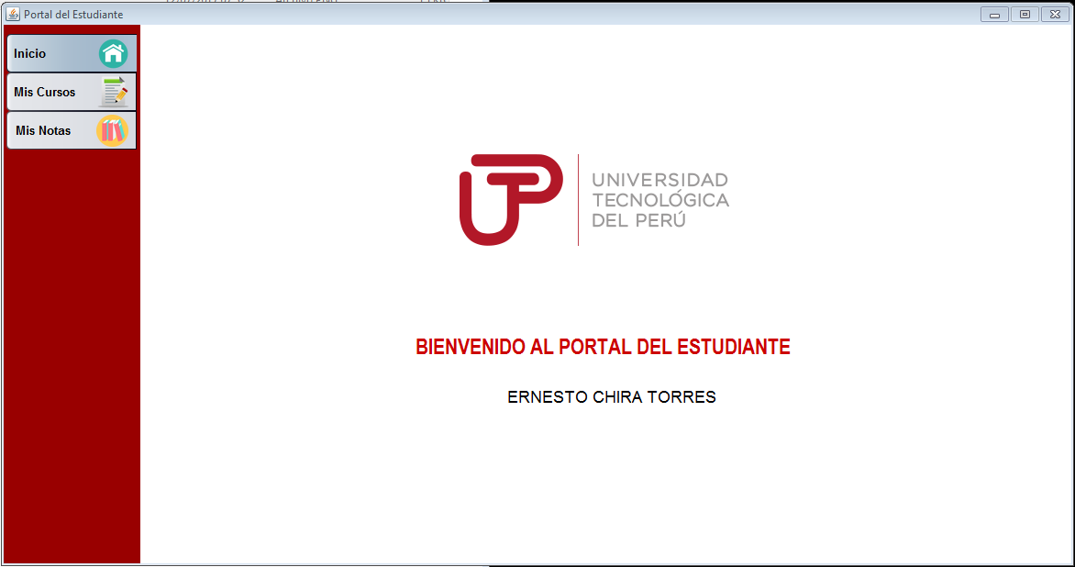

Pantalla de Inicio simple (Bienvenida)

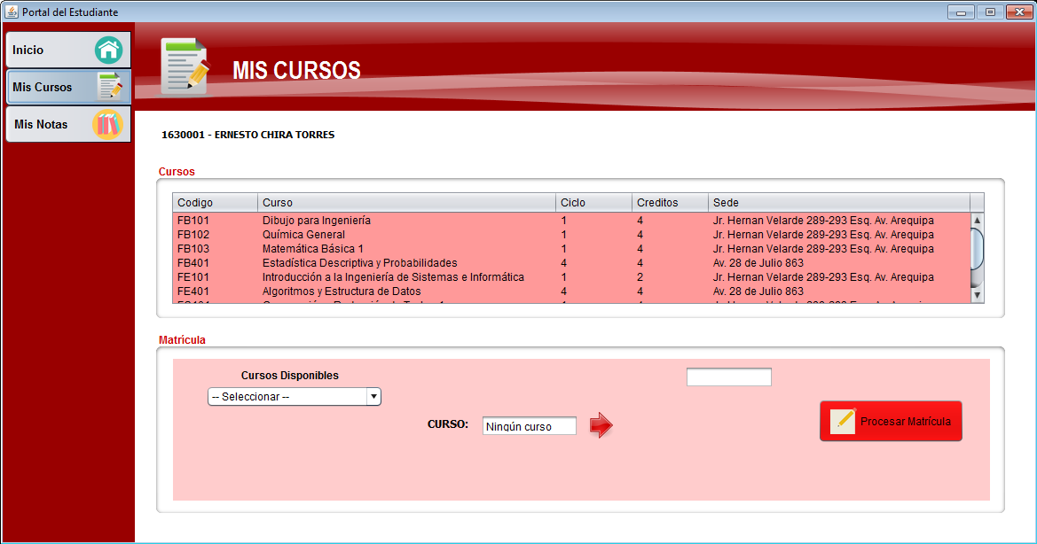Matricula:

Interfaz del sub-modulo Mis Cursos (Matricula)

Notas:

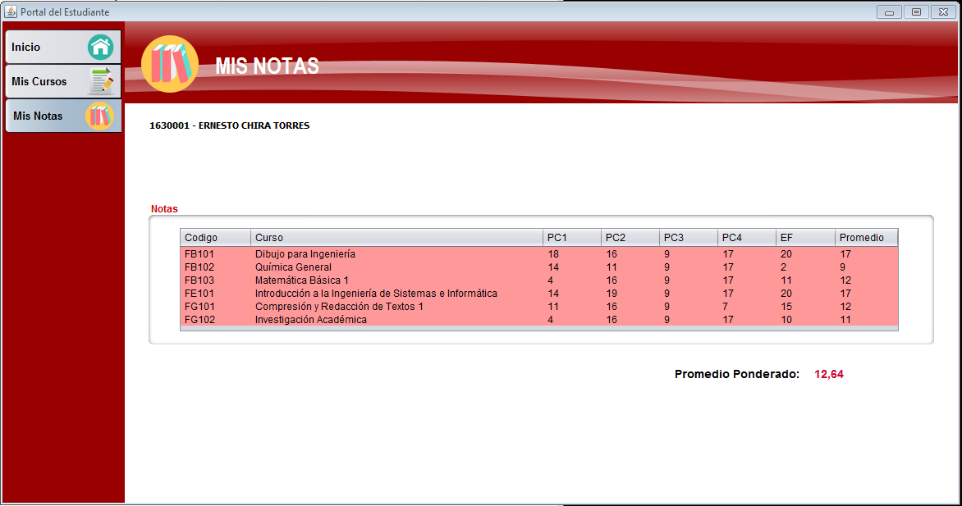

Interfaz del sub-modulo Mis Notas